выпуск №6
(2015-2016уч.год)

- В КАЛЕЙДОСКОПЕ ШКОЛЬНЫХ ДНЕЙ -
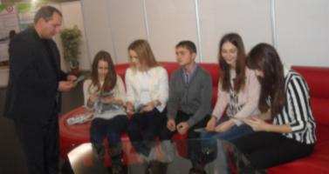
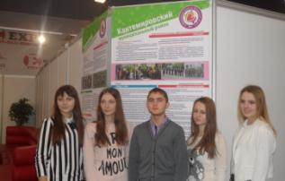
5 декабря один из участников волонтёрского отряда «Луч» Поддубный Руслан, ученик 10 класса, в составе районной делегации принял участие в областном Дне добровольца. В начале мероприятий участники получили буклеты, сувениры с логотипом добровольческого движения Воронежской области, затем посетили мастер-классы различных направлений: пропаганда здорового образа жизни, помощь детям,
оказавшимся в трудной жизненной ситуации, экологическое добровольчество, спортивное волонтёрство и др. Закончилось мероприятие торжественным награждением самых активных добровольцев и добровольческих организаций Воронежской области.
- СПАСИБО ВАМ ЗА МИР СПАСЕННЫЙ –
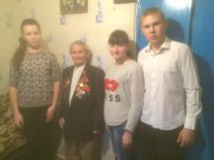
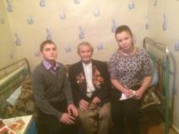
Волонтеры МКОУ Митрофановской СОШ приняли участие в акциях, проходящих в рамках областных акций «День Неизвестного солдата» и «День Героев Отечества». В ходе акции ребята встретились с ветераном Великой Отечественной войны Чернобаевым И.А., который поделился воспоминаниями о той страшной поре, показал фотографии боевых друзей, рассказал о медалях, которые были ему вручены. Ребята поблагодарили Ивана Андреевича за встречу и поздравили с 89-летием, пожелав здоровья и мира и благополучия. 9 декабря члены волонтёрского отряда «Луч» вышли на улицы села и вручили жителям «письма-треугольники» с информацией о героях, ветеранах Великой Отечественной войны – наших земляках.
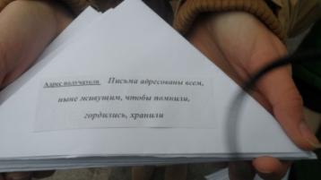

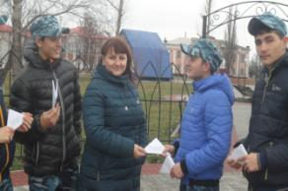

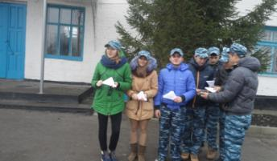

Учредитель и издатель – Совет старшеклассников МКОУ Митрофановская СОШ
Куратор: Плохих Надежда Викторовна
Главный редактор: Осипова Татьяна, 9 «Б» класс
Корреспонденты: Дудник Д., Варёнова А., Черячукина Д., Иващенко А., Шульга Е.
Фотокорреспонденты: Стеганцева Ангелина, Певченко Дарья, Губская Анастасия.
Верстка и дизайн: Боброва Мария, Яценко Анастасия, Шаповалов Иван, Огуля Илья,
Адрес редакции: МКОУ Митрофановская СОШ, кабинет №207

Юные поэты МКОУ Митрофановской школы! Вы сможете размещать свои стихотворения, удивительные рассказы, истории! Наша газета поможет раскрыть все ваши творческие способности,
и продемонстрировать их всей школе!

